ISO

A sensibilidade do sensor da câmera é medida em “ISO”. Quanto maior o valor ISO, o sensor fica mais sensível à luz (capta mais luz). Qnaotm menor o valor do ISO, menos sensível (capta menso luz).

O ISO é, nas câmaras digitais, o equivalente ao ASA nos rolos das câmaras analógicas.

É uma medida que expressa a sensibilidade que o sensor tem à luz.

Ao contrário das câmaras analógicas, nas digitais não é preciso mudar o filme para ter sensibilidades diferentes - basta mudar o ISO nas configurações.

Como podes ver em baixo a sequência de valores do ISO é bastante mais simples que a da abertura ou da velocidade do obturador.

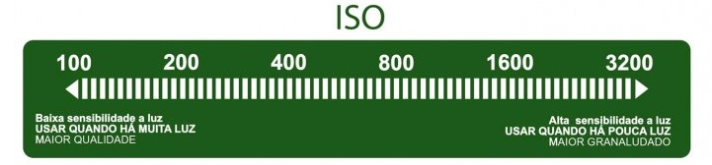

Quanto maior o valor, maior a sensibilidade e o seu resultado prático também é bastante simples: Sempre que o valor duplica, a quantidade de luz captada pelo sensor também duplica (a foto fica mais clara).

Em que situações devo alterar o ISO.

Imagine que vai tirar uma fotografia numa situação com pouca luz. Sem a possibilidade de alterar o ISO apenas terias 3 soluções (cada uma com as suas desvantagens) para permitir a entrada de mais luz:

Aumentar a abertura da lente (diminui a profundidade de campo e só pode ser aberta até ao valor máximo permitido pela lente)

Diminuir a velocidade do obturador (com baixas velocidades os objetos ficam "tremidos")
Usar um flash (a imagem fica menos natural e em alguns locais não é permitido)

Se não pudermos usar nenhuma das soluções acima, a solução é aumentar o ISO, permitindo ao sensor gravar mais luz no mesmo espaço de tempo.

Em termos práticos, para duplicar a quantidade de luz captada numa foto sem alterar a combinação velocidade/abertura, basta duplicar o valor do ISO.

Então porque não usar sempre o ISO alto.
Como em quase tudo na vida, também o ISO alto tem um lado negativo - o ruído. Ao aumentarmos a sensibilidade do sensor à luz, também estamos a amplificar o ruído eléctrico. A foto seguinte foi tirada com um ISO muito alto e nota-se perfeitamente a presença de ruído.

